Консультации для родителей
«ПСИХОЛОГИЧЕСКАЯ БЕЗОПАСНОСТЬ РЕБЕНКА»

Материал подготовлен Захаровой Т.Н.,
педагогом психологом МДОУ №171

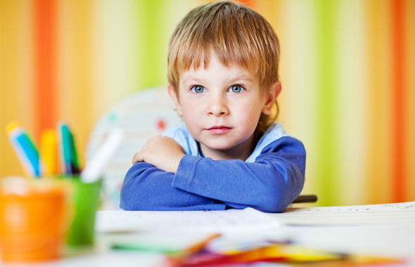

Понятие «психологическая безопасность» чаще всего раскрывается через использование понятий «психическое здоровье» и «угроза». При этом психологическая безопасность трактуется как такое состояние, когда обеспечено успешное психическое развитие ребенка и адекватно отражаются внутренние и внешние угрозы его психическому развитию.
- в беспричинной обидчивости, плаксивости или повышенной агрессивности;
- в рассеянности и невнимательности;
- в отсутствие уверенности в себе;
- в проявлении упрямства;
- в том, что он постоянно сосет соску, палец;
- в нарушении аппетита;
- в стремлении к уединению;
- в игре с половыми органами;
- в подергивании плеч, качании головой, дрожании рук;
- в снижении массы тела;
- в повышенной тревожности;
- в недержании мочи;
- в других явлениях.
Все перечисленные признаки могут говорить нам о том, что ребенок находится в состоянии психоэмоционального напряжения.

«ВНЕШНИЕ ИСТОЧНИКИ УГРОЗЫ ПСИХОЛОГИЧЕСКОЙ БЕЗОПАСНОСТИ»
Физические:
- неблагоприятные погодные условия;
- недооценка значения закаливания;
- нерациональность и скудность питания;
- несоблюдение гигиенических требований к содержанию помещений;
- враждебность окружающей ребенка среды, когда ему ограничен доступ к игрушкам, действуют необоснованные запреты.
Социальные:
- манипулирование детьми, наносящее серьезный ущерб позитивному развитию личности;
- межличностные отношения детей с другими детьми;
- интеллектуально-физические и психоэмоциональные перегрузки из-за нерационально построенного режима жизнедеятельности детей;
- неправильная организация общения: преобладание авторитарного стиля;
- отсутствие понятных ребенку правил, регулирующих его поведение в детском обществе.
Семейные:
- сформировавшиеся в результате неправильного воспитания в семье привычки негативного поведения;
- осознание ребенком на фоне других детей своей неуспешности;
- отсутствие автономности (зависимость от взрослых);
- индивидуально-личностные особенности ребенка;
- патология физического развития и др.
Признаки стрессового состояния ребенка при нарушении его психологической безопасности могут проявляться: в трудностях засыпания и беспокойном сне;
чрезмерной усталости после нагрузки, проявлениях раздражения или непослушания.
Умейте понять своего ребенка и помочь ему!

